Review CSS Framework Selain Bootstrap

**Pengembangan Sistem Berbasis Framework**



|  |
| --- |
| **Disusun Oleh:**  Nama: Bima Satria Erlangga  NIM: 210411100085  Kelas: Pengembangan Sistem Berbasis Framework C |

**PRODI TEKNIK INFORMATIKA**

**JURUSAN TEKNIK INFORMATIKA  
FAKULTAS TEKNIK**

**UNIVERSITAS TRUNOJOYO MADURA**

**2023**

1. Apa nama framework CSS yang digunakan?

Jawab :

Framework CSS yang digunakan adalah SPECTRE. Untuk link dokumentasi dari frame work tersebut dapat diakses lewat link berikut <https://picturepan2.github.io/spectre/index.html>.

1. Cara download dari framework CSS tersebut?

Jawab :

Cara download dari framework css tersebut dapat lewat website dokumentasi dari framework CSS SPECTRE pada link berikut <https://picturepan2.github.io/spectre/getting-started/installation.html>. Di link tersebut terdapat 5 cara yang dapat digunakan untuk menggunakan framework tersebut.

* Yang pertama dapat menginstall secara manual dengan cara mendownload file 3 file css yaitu spectre.min.css, spectre-exp.min.css, spectre-icons.min.css.

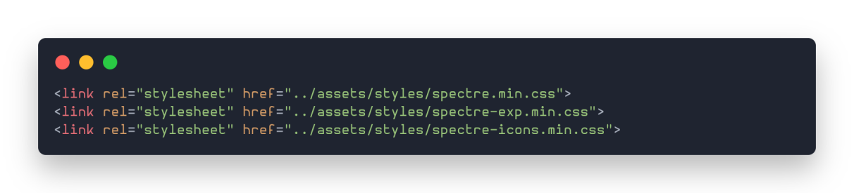

* Kedua dapat melalui link CDN, cara ini saya gunakan untuk membuat website dengan menggunakan framework SPECTRE tersebut. Caranya sangat mudah dengan menambah potongan code seperti berikut

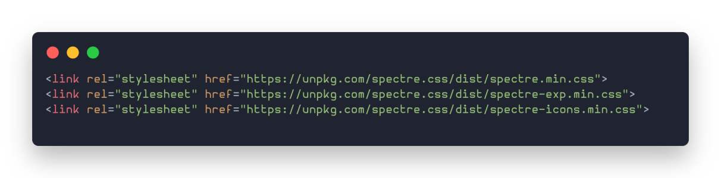

* Untuk yang ketiga bisa menggunakan npm dengan cara mengetikkan npm install spectre.css --save pada terminal di working path website yang sedang dibuat

1. Berikan 4 contoh penggunaan komponen menggunakan framework yang digunakan!

Jawab :

Untuk framework spectre tersebut saya gunakan untuk membuat website ‘Kuliah Jadi’. Sebelum masuk pada penggunaan komponen untuk website tersebut, terlebih dahulu menjelaskan terkait framework SPECTRE. Pada framework SPECTRE terdapat 4 bagian yang bisa digunakan yaitu elements, layout, components, utilities.

Pada bagian elements terdapat kerangka yang dapat digunakan sebagai berikut

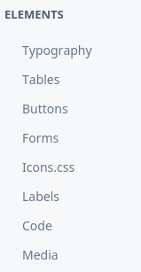

Kemudian pada bagian layout terdapat kerangka yang digunakan untuk mengatur posisi dari element ataupun component.

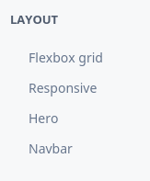

Sedangkan bagian component menyediakan komponen yang siap digunakan untuk membuat tampilan website.

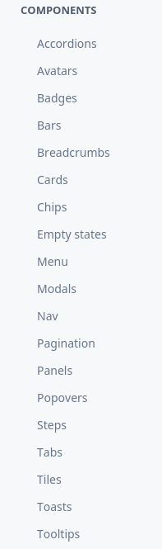 

Yang terakhir pada bagian utilities digunakan untuk memberi penggaya component atau tampilan yang akan dibuat.

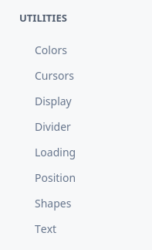

Kemudian untuk penggunaan dari component yang digunakan pada halaman index.html adalah layout navbar, button, dan component card. Untuk tampilannya sebagai berikut

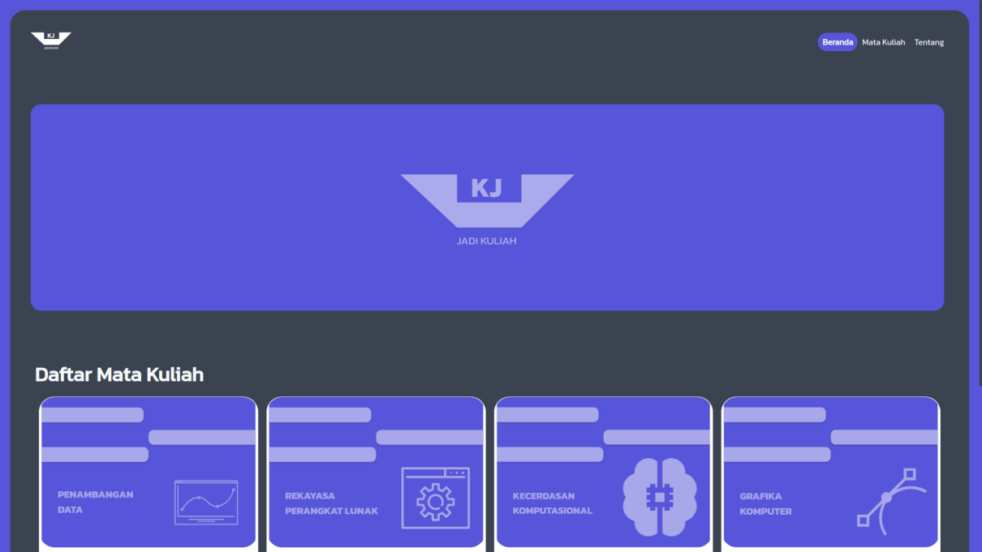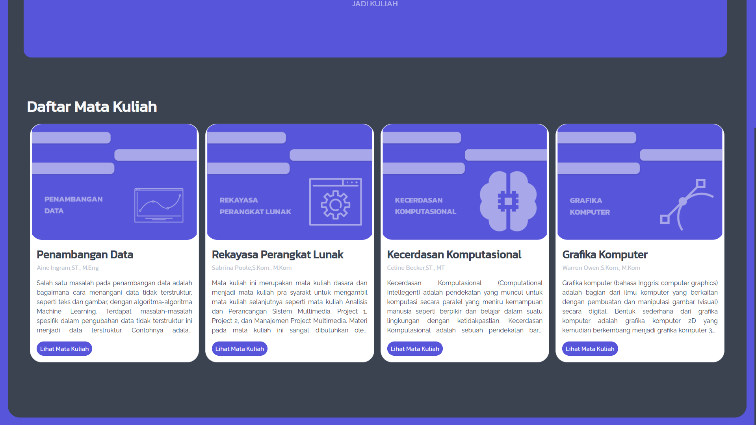

Code yang digunakan pada **navbar** saya menggunakan prebuilt layout dari SPECTRE kemudian saya tinggal mengganti isi dari layout yang sudah dibuat tersebut.

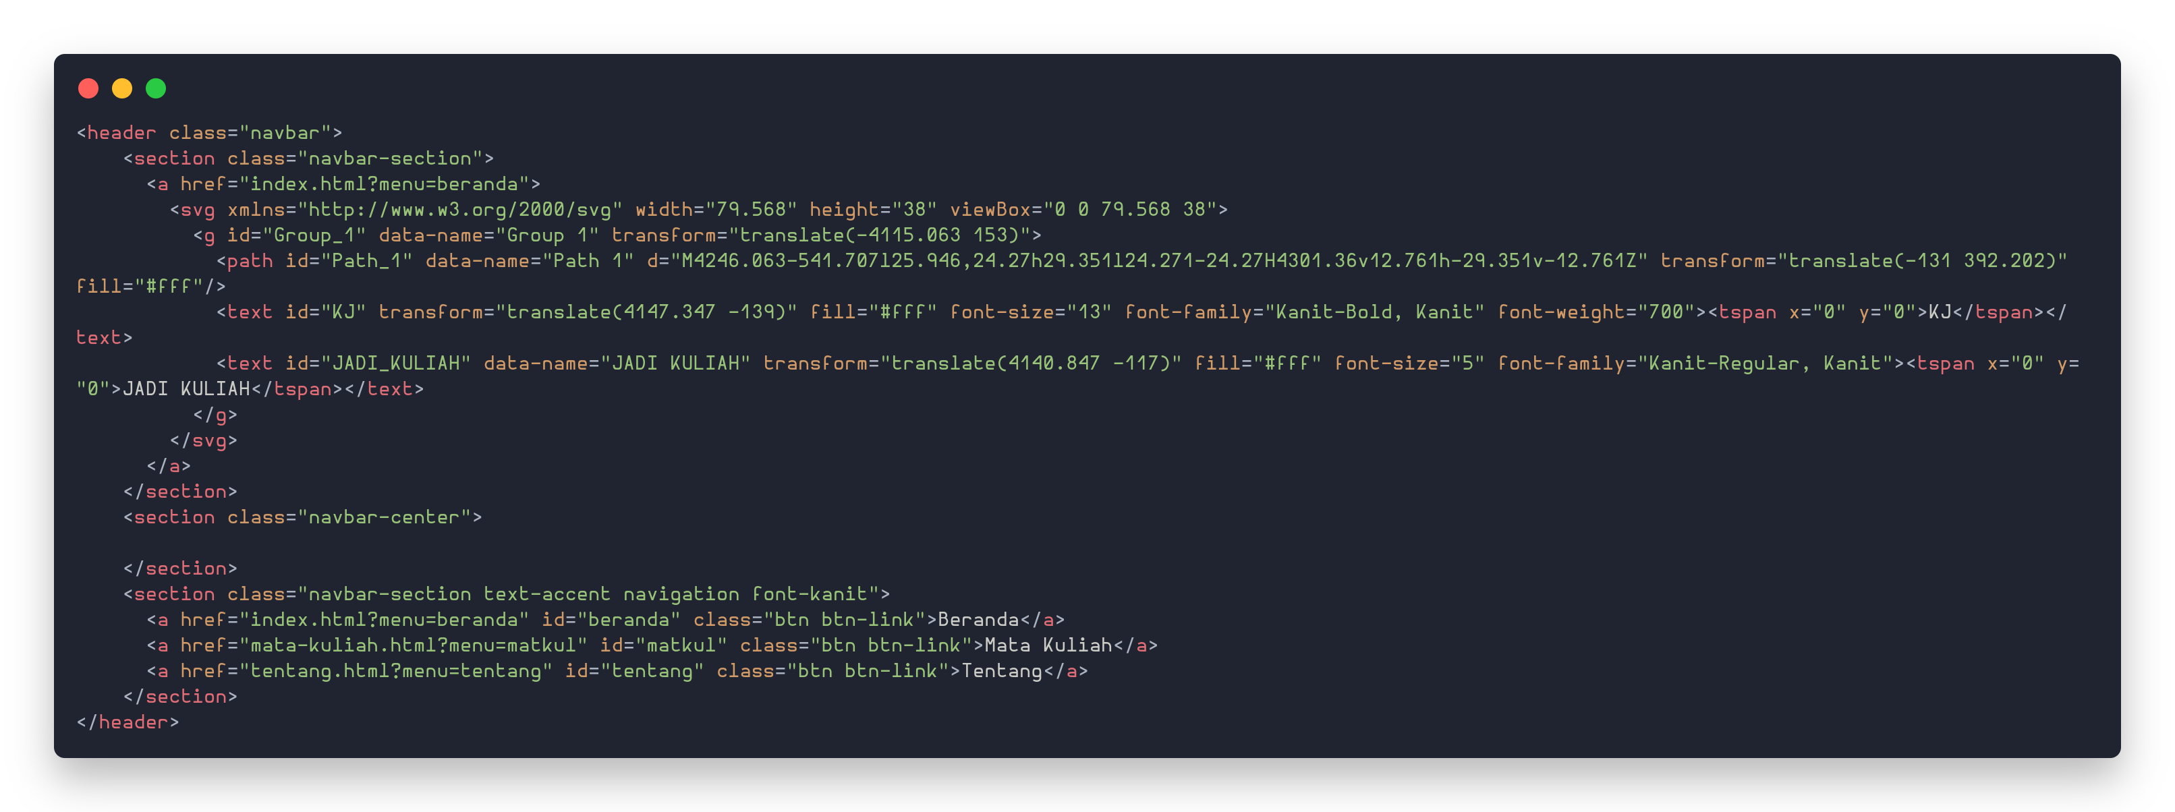



Kemudian terdapat component **card** yang saya gunakan untuk membuat card matakuliah dan pada card tersebut juga ditambahkan penggunaan **elements button**. Untuk potongan codenya sebagai berikut

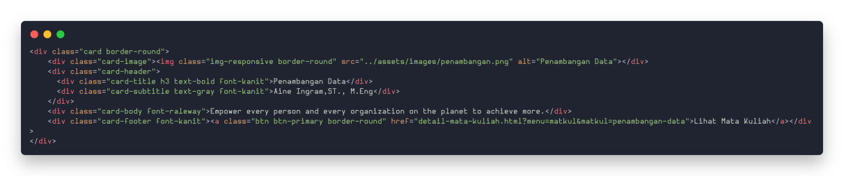

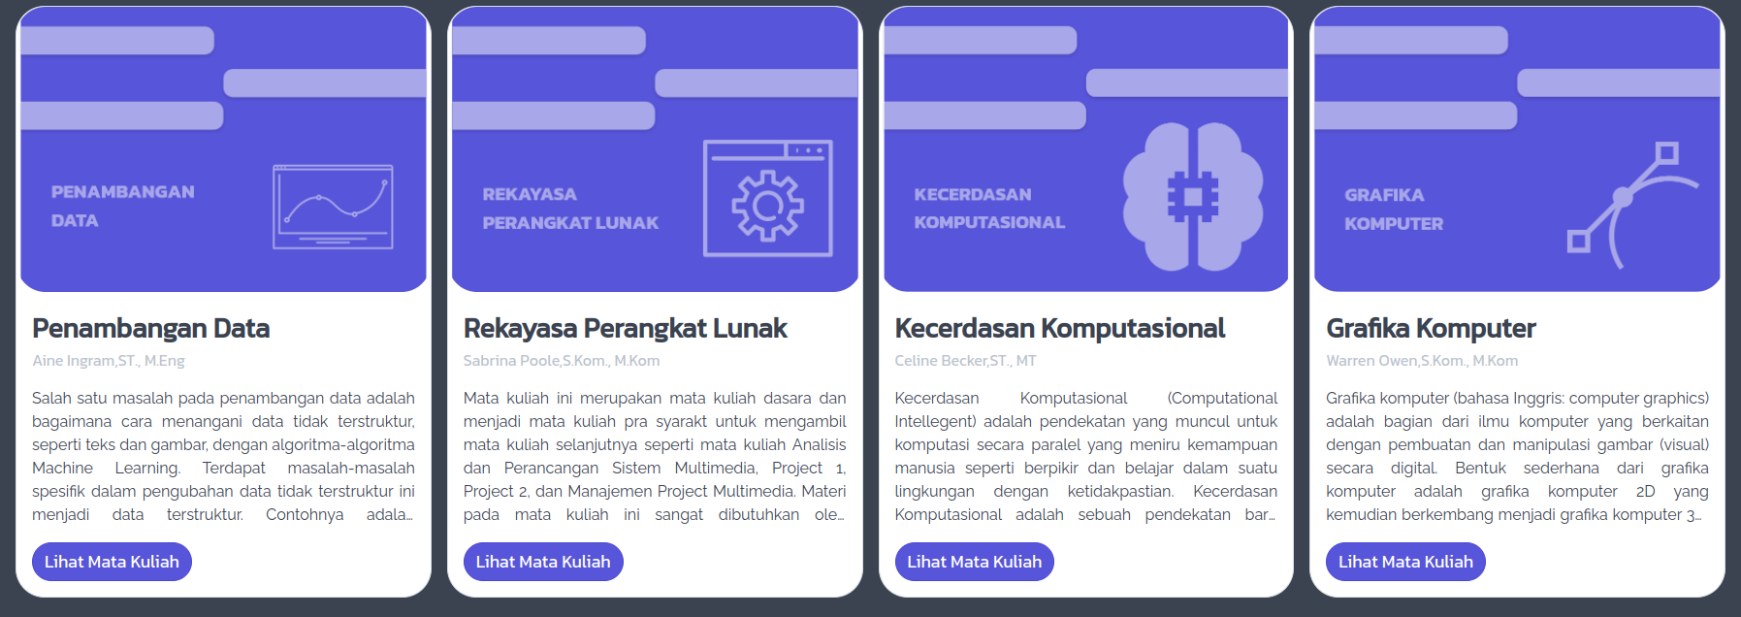

Lanjut pada halaman matakuliah, pada halaman tersebut saya juga sama menggunakan component **card**.

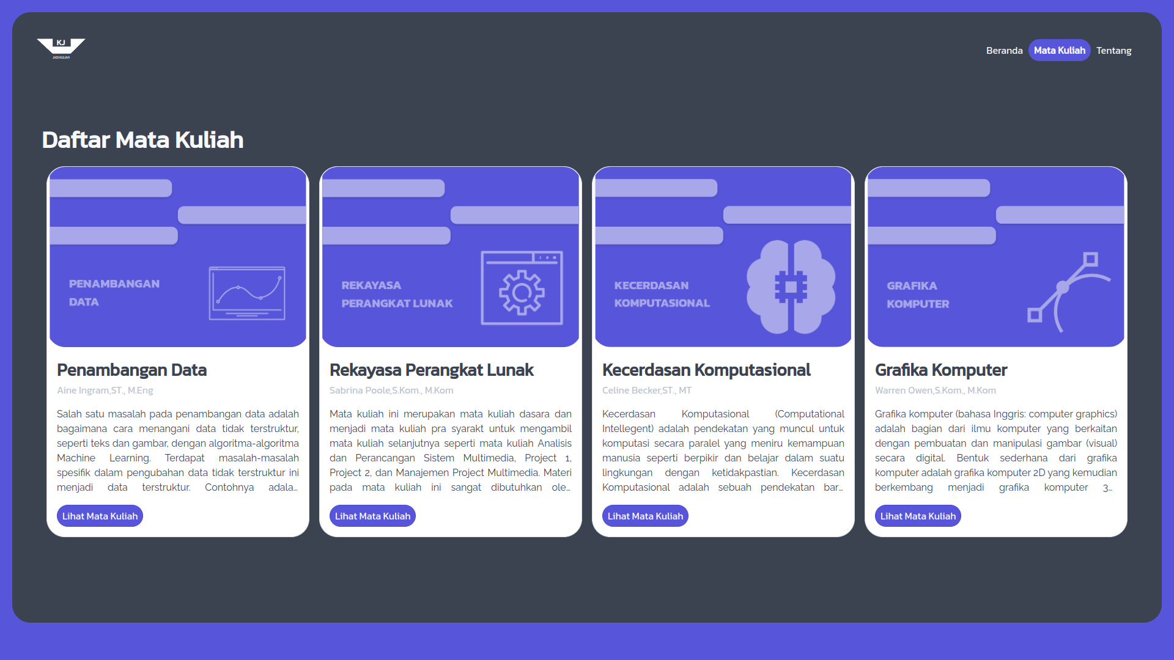

Kemudian pada halaman detail matakuilah penggunaan card juga masih ada tetapi dipecah menjadi image, dan 2 text **card**. Ditambah penggunaan component **tiles** dengan tambahan component **avatars** yang digunakan pada section dosen serta penggunaan **breadcrumbs** pada hirarki link diatas judul matakuliah.

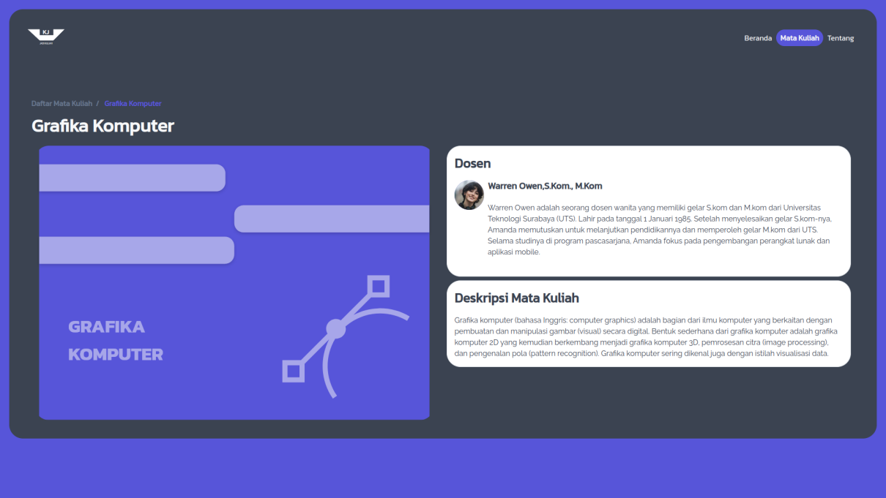

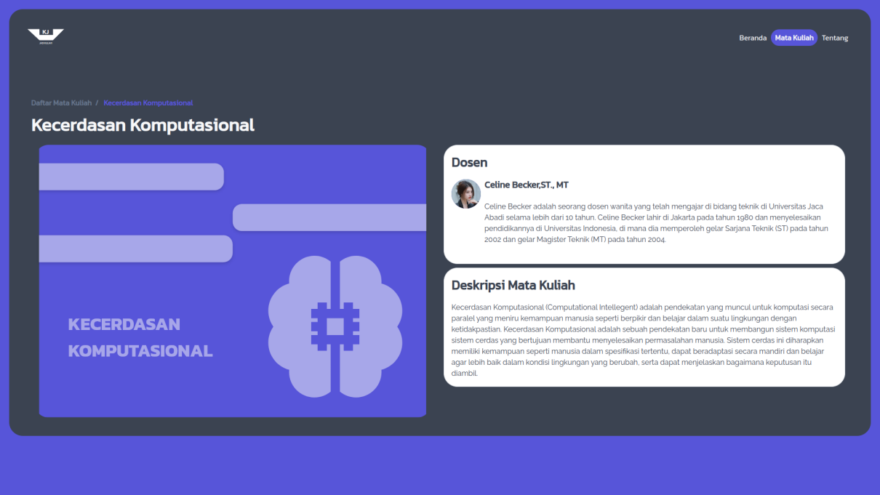

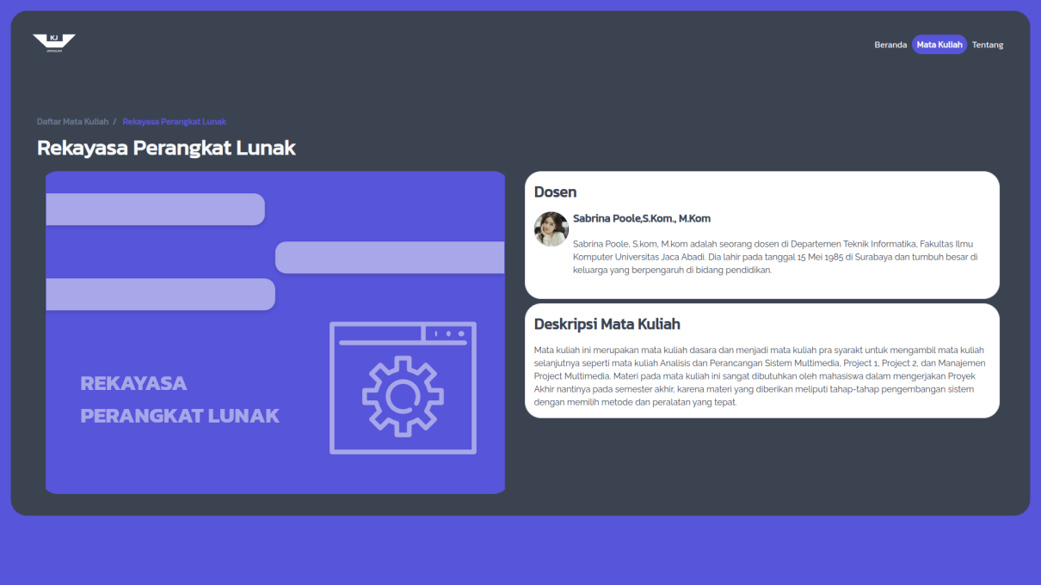

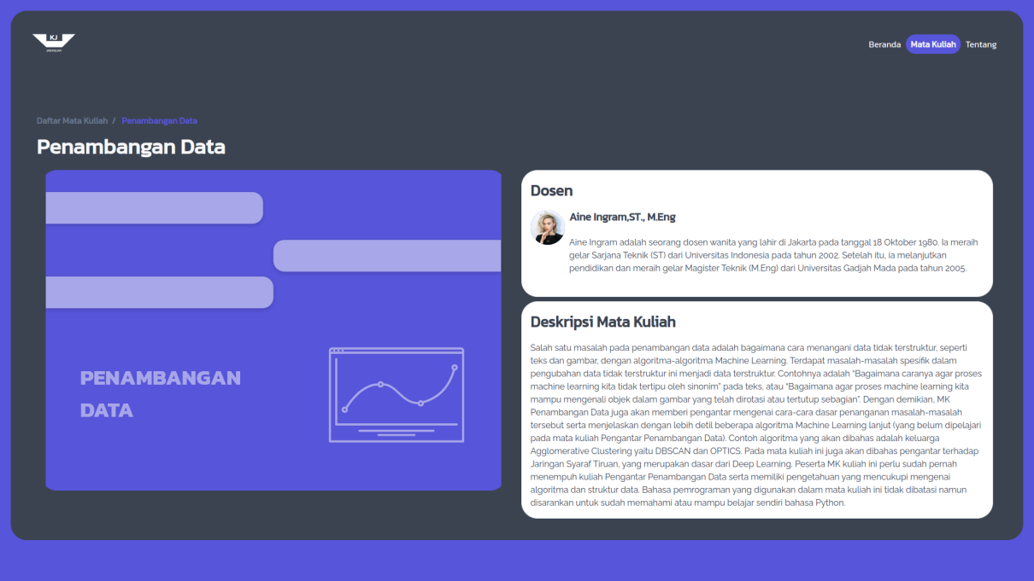

Potongan code dari penggunaan component **breadcrumbs**

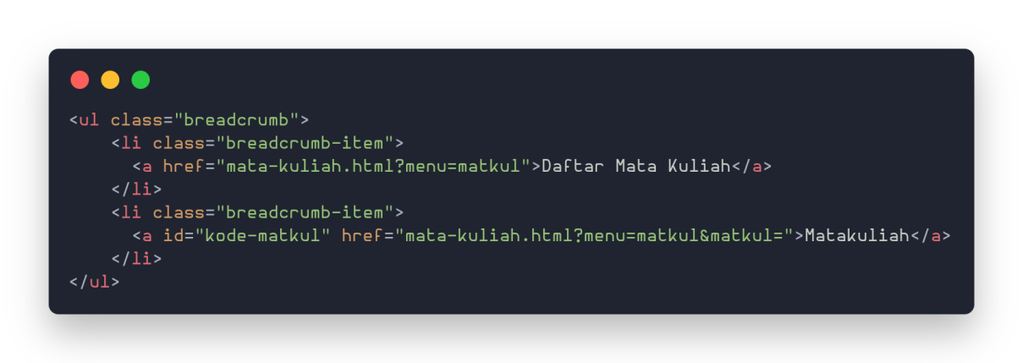

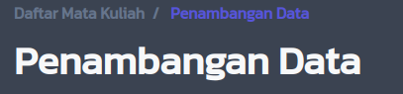

Potongan code penggunaan component **card**

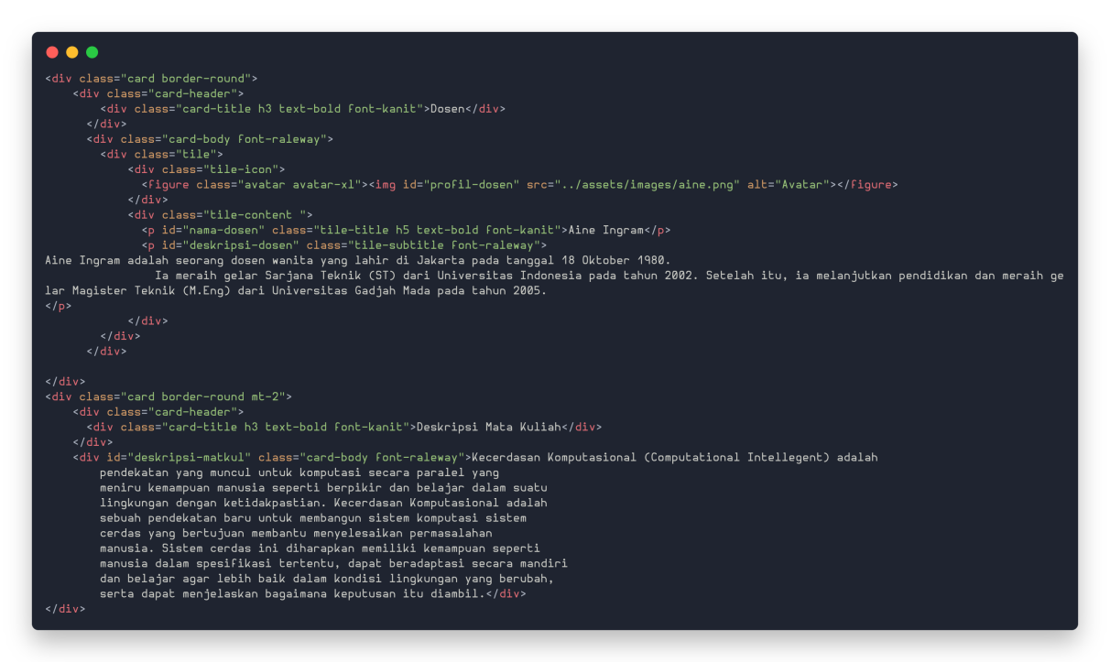

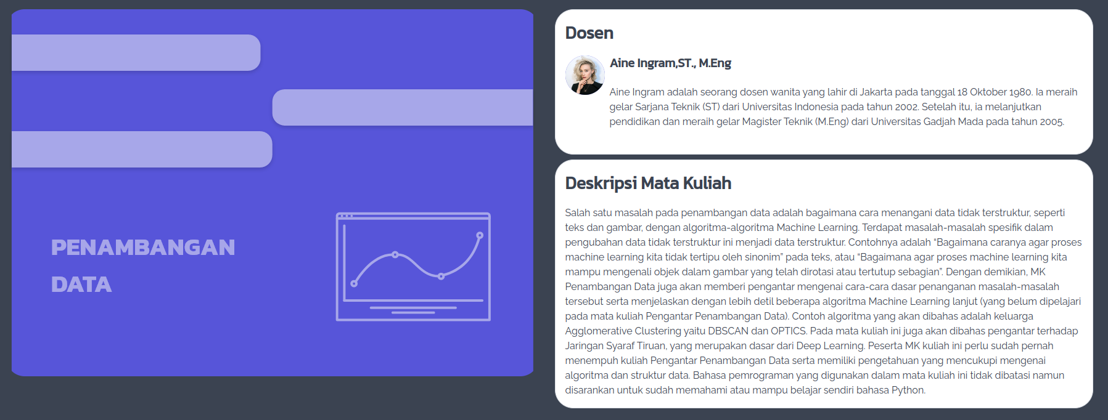

Potongan code penggunaan component **tiles** dan **avatars**

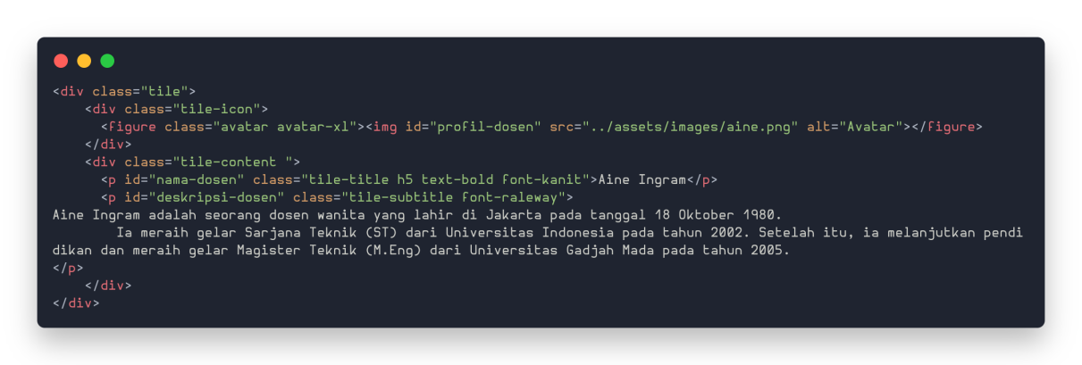

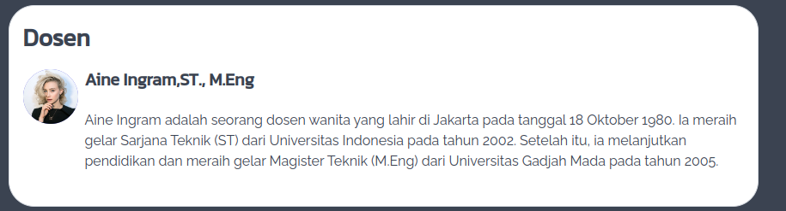

Yang terakhir adalah halaman tentang disini tidak ada component yang digunakan.

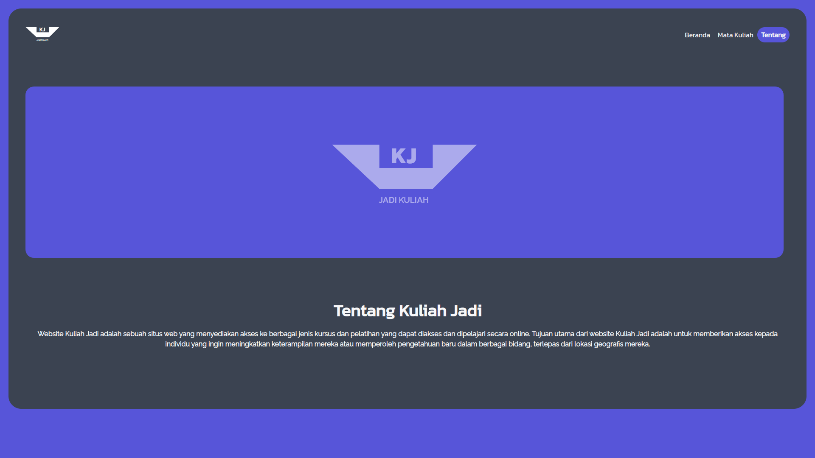

Code lengkap setiap halaman

navbar.html



index.html

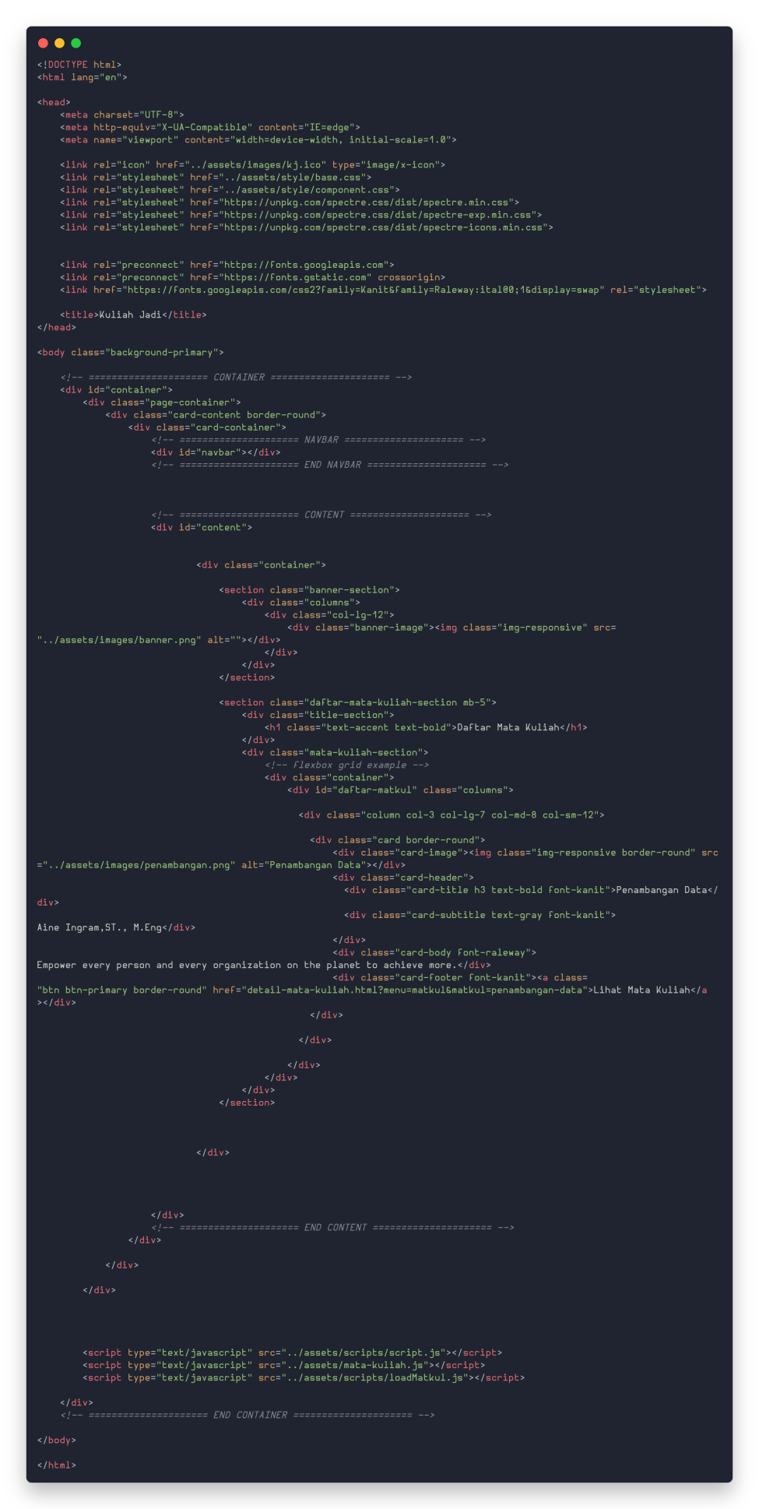

mata-kuliah.html

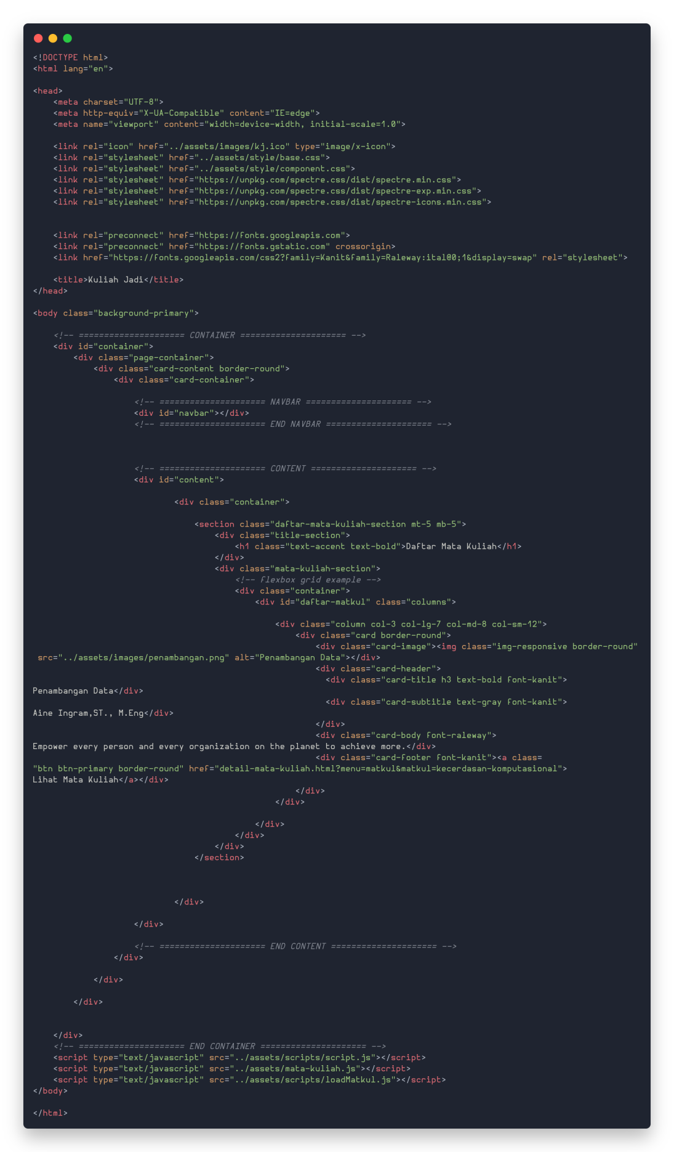

detail-mata-kuliah.html

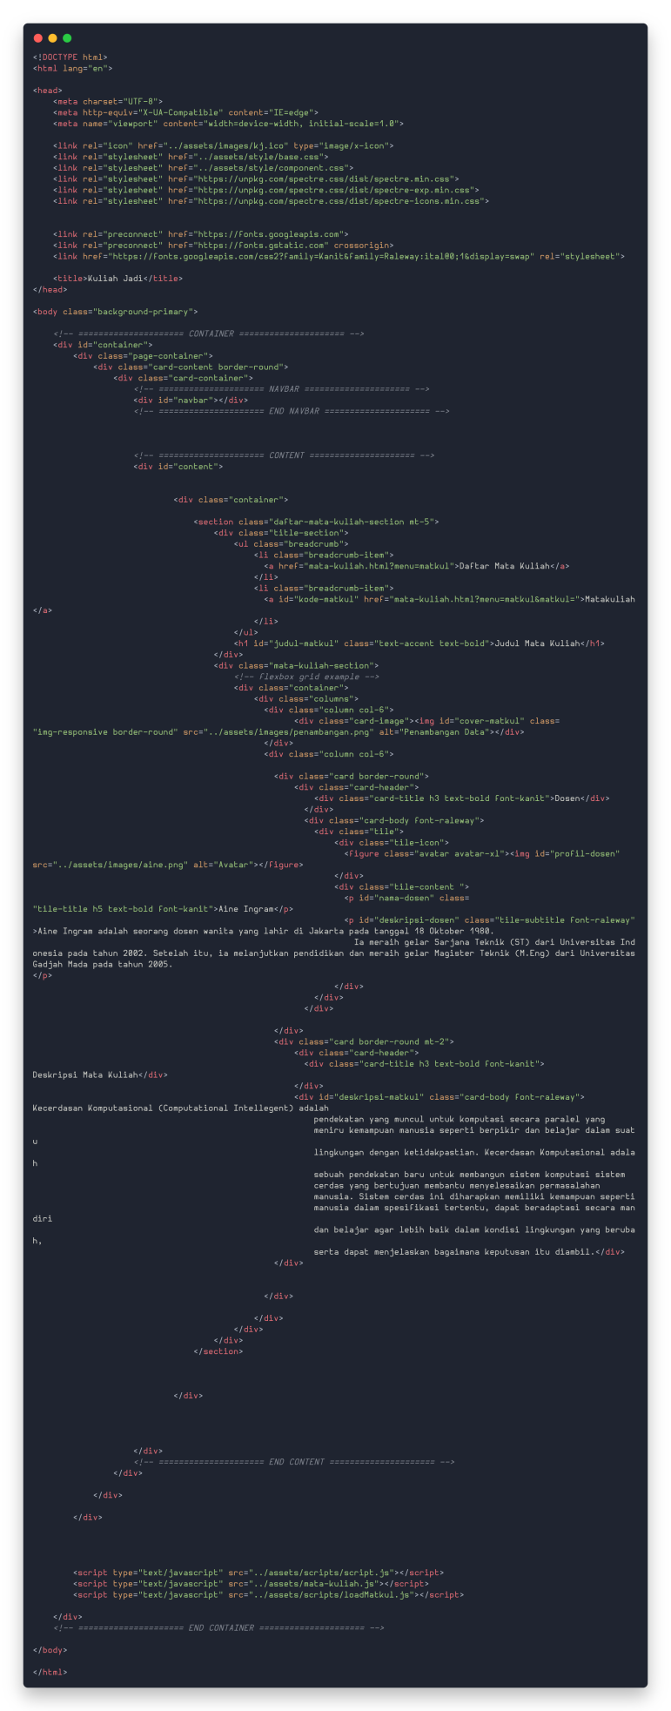

tentang.html

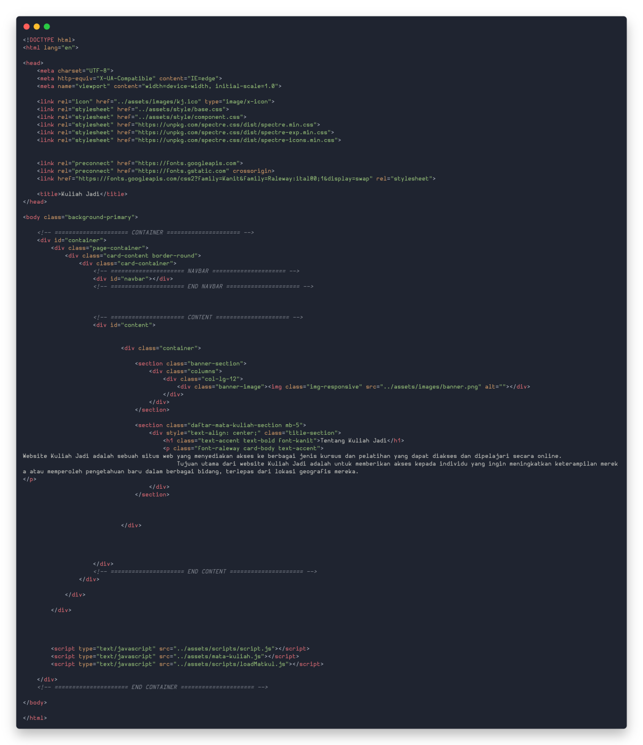

**Catatan**

Karena konsep website yang menggunakan tekologi AJAX untuk memuat bagian tertentu dari tampilan dan konten website jadi terdapat file terpisah yang digunakan yaitu navbar. Kemudian kontent yang digunakan dalam website tersebut diambil dari file object javascript sehingga memungkinkan terjadinya sinkronisasi data dengan difile yang digunakan contohnya pada bagian konten detail matakuliah dan daftar matakuliah.

variabel javascript object yang digunakan untuk menyimpan isi konten.

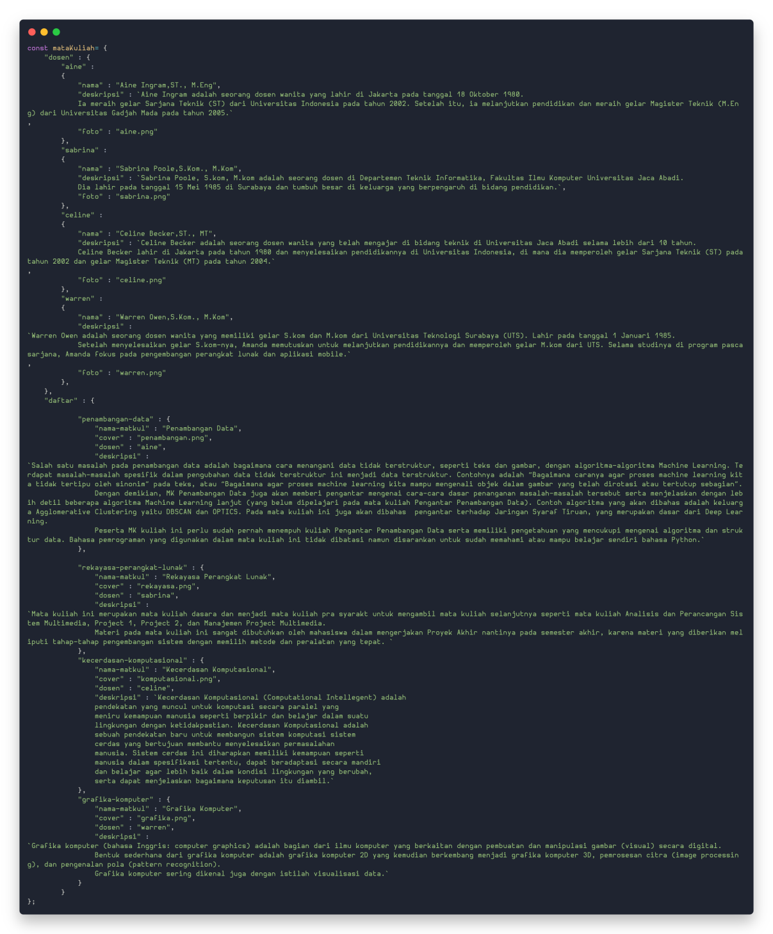

Kemudian untuk memuat isi konten tersebut menggunakan script dari javascript yang banyak menggunakan manipulasi Javascript DOM

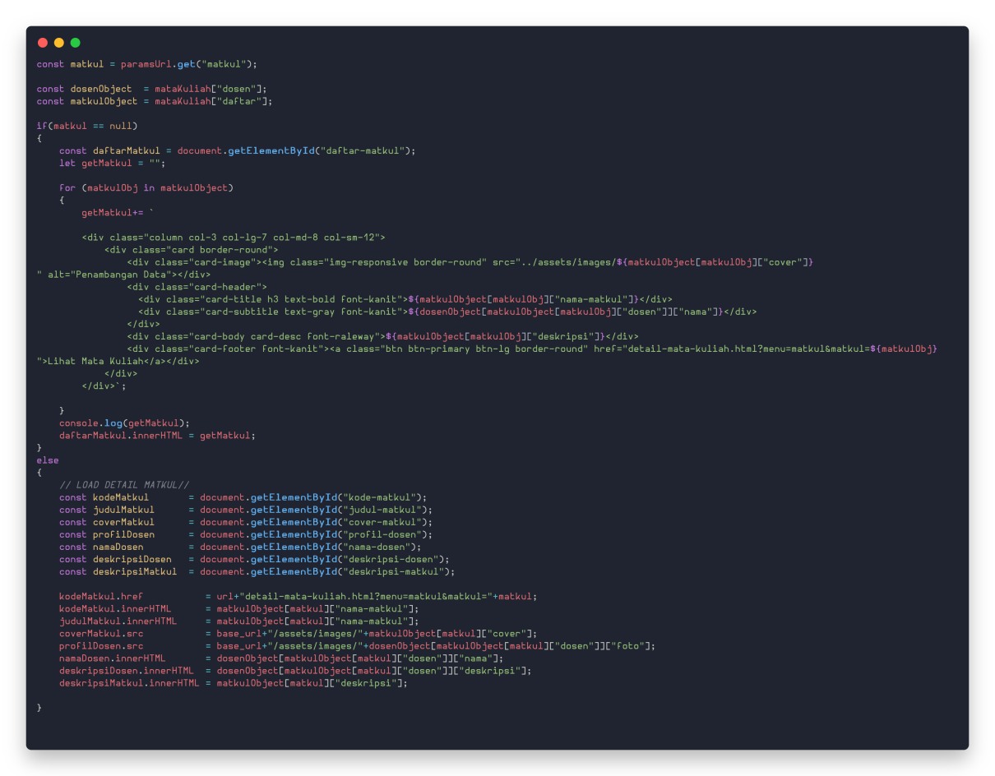

Yang terakhir yaitu peletakan dari script yang digunakan tadi dalam file html 